网络继电器
使用说明书
JXJDQ-3001-2S
Ver1.1



产品简介

产品概述
JXJDQ-3001-2S系列网络继电器是4-16路继电器控制器，带常开及常闭输出。4-16路开关量输出，可用于智能家居控制即时控制，也可以通过定时控制，可控制小于10A-277VAC的设备，若控制大型设备，再连接一个大的中间继电器即可。
JXJDQ-3001-2S系列网络继电器已连接我司云平台，可通过电脑登陆云平台、微信小程序及手机APP控制4-16路继电器的闭合。

功能特点
本产品支持工作在TCP服务端、TCP客户端。支持以太网/4G/NB-IOT/LoRa等多种传输方式,控制方式可选择及时控制、定时控制以及取反、联动和互斥控制。可控制继电器数量分别为4、8、16路。其他定制方案、更多功能请咨询公司技术人员。

主要参数
参数名称 | 参数内容
输出信号 | 开关量输出
开关量类型 | 常开/常闭触点
耗电 | ≤0.15W
工作环境 | -20℃-60℃ 0-95%RH
开关量工作功率 | 10A-277VAC/12A-125VAC
即时控制 | 全开/全关/取反/联动/前后保护时间
定时控制 | 共48组可设置指定时间控制
联动设置 | 共6组可设置多个继电器联动
互斥设置 | 共12组可设置两个继电器互斥
保护时间 | 前保护时间与后保护时间，每路继电器可单独设置（延时开启/延时关闭）
时间设置 | 可设置年-月-日-时-分-秒，联网类可自动校准

通信参数

以太网版本产品参数
参数名称 | 参数内容
直流供电 | 12V-24V DC
POE供电 | 48V标准POE供电（选配）
传输接口 | RJ45 10M/100M自适应
通信协议 | 主动上报/TCP modbus

4G版本产品参数
参数名称 | 参数内容
直流供电 | 12V-24V DC
产品功耗 | <0.4W
传输接口 | 4G无线信号传输
频段制式 | FDD-LTE、TDD-LTD、TD-SCDMA、UMTS、EV-DO、CDMA、GSM
运营支持 | 中国移动、中国联通、中国电信的4G、3G、2G全网通

NB-Iot版本产品参数
参数名称 | 参数内容
直流供电 | 12V-24V DC
产品功耗 | <0.4W
传输接口 | NB-Iot接口
频段制式 | NB-Iot/2G
运营支持 | 中国移动、中国联通、中国电信NB-Iot

Lora版本产品参数
参数名称 | 参数内容
直流供电 | 12V-24V DC
产品功耗 | <0.4W
工作频段 | 433/470/868/915MHz频段
传输距离 | 800米（默认）~3000米（理论极限）
信号协议 | Lora-Wan或私有协议

系统框架图
下图是4路继电器产品的系统框架连接图，如图所示：
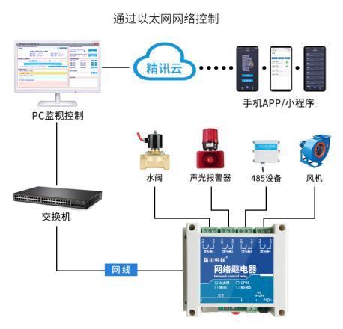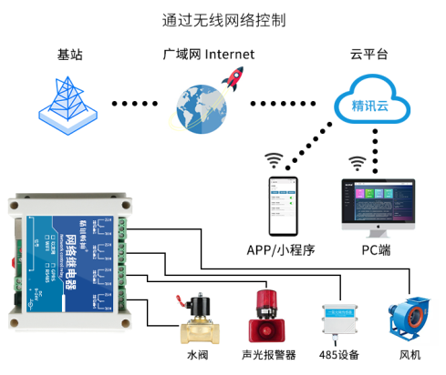

硬件连接

设备安装前检查
安装设备前请检查设备清单：
名称 | 数量
网路继电器 | 1台
12V防水电源 | 1台（选配）
保修卡/合格证 | 1份

产品外观尺寸
下图是产品的尺寸，按照尺寸说明合理进行产品安装，如图所示：
（1）4路继电器
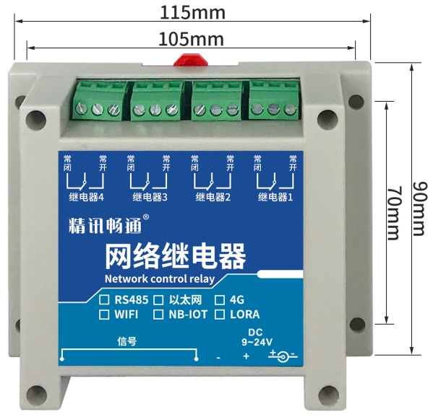
（2）8路继电器
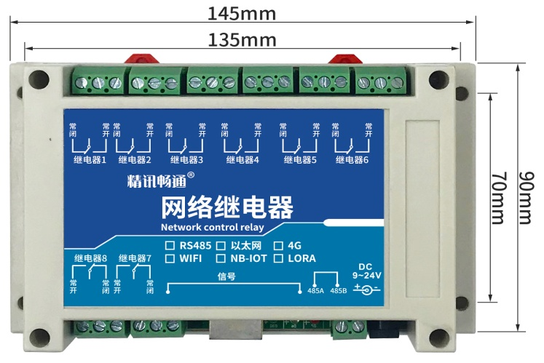

（3）16路继电器
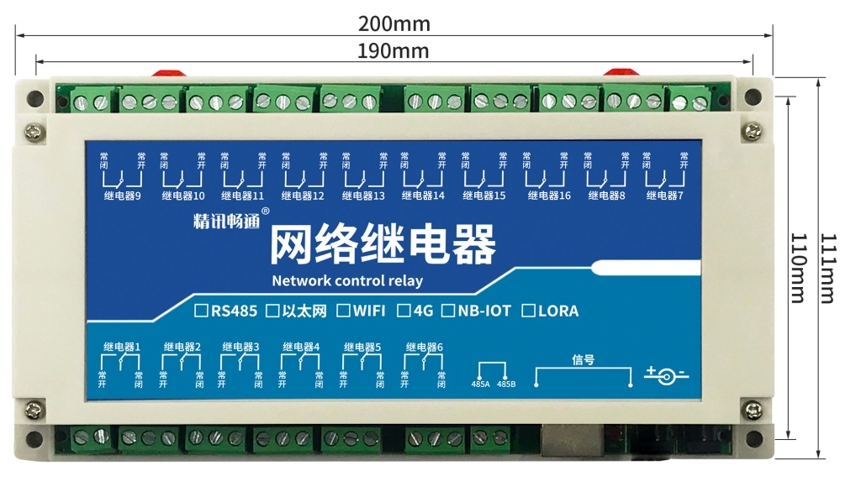

接口说明
下图是以太网通讯方式产品的接口说明，如图（表）所示：
（1）4路继电器
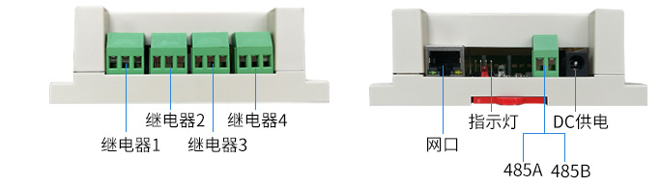

（2）8路继电器
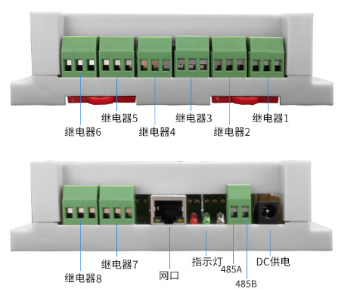
（3）16路继电器
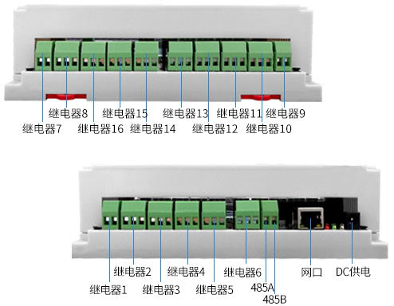

接口名称 | 说明
DC供电 | 12-24V DC供电
端子式供电 | 12-24V DC供电（左负右正）
指示灯 | 上电后蓝灯和绿灯亮，蓝灯为电源指示灯，绿灯无网络时亮，有网络连接后熄灭，有连接后红灯会持续闪烁
网口 | 以太网网线接口
4G/NB-IOT/LoRa通讯方式的产品网口无用，是采用模块内置的方式和平台进行通讯。

大功率电器控制
我司的继电器是12-24v供电，继电器线圈是属于弱电驱动，继电器常开/常闭触点的耐电压和耐电流参数为
10A 250VAC，10A 30VDC。由此可见，若是触点控制大功率电器，不可对交流电压250V以上，交流电流达到10A以上的设备直接控制，不可对直流电压30V以上，电流10A以上的设备直接控制。如果需要控制一般的家用220V电器，大部分的负载电压电流达到以上要求的均可直接连接；如果需要达到控制目的，则可以通过一个交流接触器或中间继电器去完成多级控制，即使用网络继电器触点控制220V交流接触器的线圈，触点闭合后线圈通电，220V交流接触器的顶部触点就会动作，就可以使用220V交流接触器的触点去控制380V的电器或380V交流接触器的线圈，从而完成对大功率电器的通断电控制，有下图例
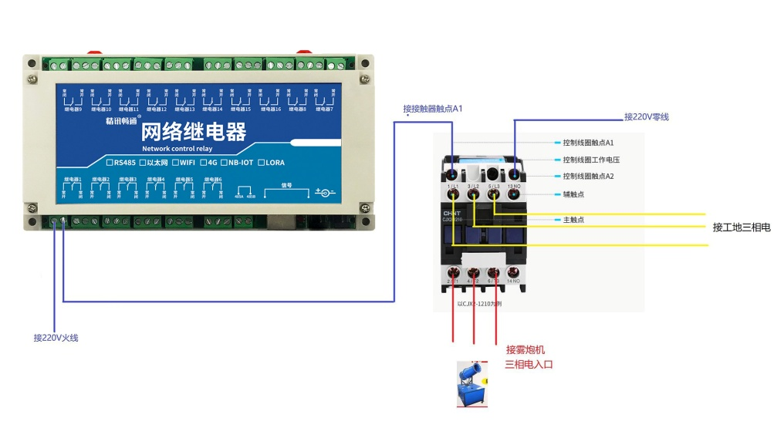 上图是16通道网络继电器控制雾炮的连线图示。
由图可见，左侧蓝线部分由220V火线进接网络继电器常开触点，然后开关的对应触点出线连接交流接触器的线圈A1，然后线圈A2点出线连接220V零线。只要扬尘系统的继电器触点闭合，网络继电器开关、220V电源、交流接触器线圈之间就形成了回路，交流接触器线圈就会得电吸合住顶部触点，届时三相电与雾炮电机接通，雾炮即可工作。

网络继电器安装
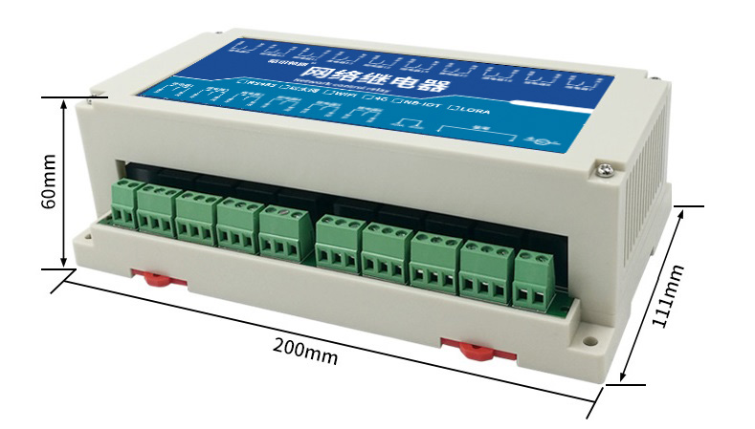
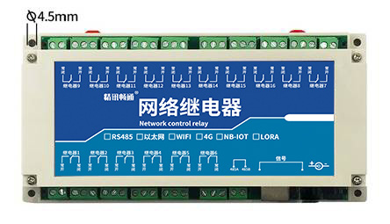
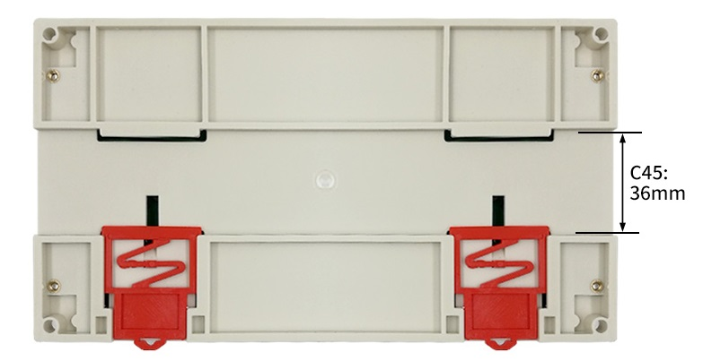
场地：网络继电器并非密封防水，安装的环境应在室内或室外控制箱内，防止被雨淋后短路。
产品安装：建议用户安装前检查一下交货的产品是否有运输造成的损坏，若有问题应及时与厂家联系。网络继电器四角各有一个直径为4.5mm孔径，可使用M3规格的螺丝和螺母固定在控制箱、墙壁或有垫片的钢网上；网络继电器底部可安装C45导轨用于固定。
产品维护：建议用户定期查看安装环境，防止有漏水和灰尘积聚在设备上，导致设备使用出现问题。

控制功能说明
JXJDQ-3001-S系列网络继电器功能包括即时控制、定时控制、取反控制、联动控制、互斥功能以及时间保护功能。

即时控制
通过我司精讯云服务器、微信小程序或者手机APP下发指令，使用485上位机发送指令可以即时“分组”控制或者“同时”控制设备继电器的“开启和关闭”的状态。可以从通过问询继电器开关状态查看照明系统是否正常运行，即时控制全部开关同时开启和关闭。
适用于智能家居、照明系统、仓库物流管理等方面的操作控制。
在精讯云服务器发送指令时，会不可避免的因为网络延时的原因，导致即时发送的指令和定时的指令不会分毫不差的使网络继电器动作，有时会有几毫秒~几秒钟不等的延时，如果是对时间要求十分严格的用户，推荐使用485类型网络继电器。

定时指令控制
定时控制功能可以通过我司精讯云服务器进行设置，485类型可以通过上位机和发送指令机型设置。可以“分组定时”控制或者“统一定时”控制继电器在“某年”“某月”“某时”“某分”“某秒”以及“某周”的“开启和关闭”的时间，实现对继电器的控制。
适用于智能家居、照明系统以及工业控制、农业灌溉。

定时任务控制
定时任务控制可以通过我司精讯云服务器，485类型上位机指令下发的方式进行设置。此功能共有48个选项，每一个选项即是1个定时指令控制，通过定时任务控制来决定是否要对某一项使能，使该项定时指令控制执行或是失效。
适用于多路照明系统的定时控制，农业灌溉与工业控制

取反控制
此项功能是让继电器触发和之前状态相反的变化，可以实现“多个控制”或者“单一控制”。例如：通过平台设置继电器1和继电器2触发“取反控制”。继电器1初始状态是开启，继电器2初始状态是关闭，点击平台“取反”控制按键后，继电器1和继电器2同步发生状态变化，继电器1状态变成关闭，继电器2状态变成开启。
适用于智能家居、照明系统以及仓库物流温度监控等方面的控制。可用于在关闭照明后开启监控或报警。例如白天在有人监看时可将手动动控制开关打开，自动开关关闭，晚上无人值守时可开启自动控制。

联动控制
此功能使用精讯云平台或485上位机发送指令设置好“联动”控制，通过控制某一个继电器的状态变化，触发其他继电器同步相同的状态改变，一组设置可选择任意几个继电器联动，共可设置6组。例如：设置继电器1和继电器2、继电器3同时联动，当继电器开启时，同时继电器2和继电器3也是出于开启状态。
适用于智能家居、照明系统以及仓库物流温度监控等方面的控制。可用来作为控制开关的状态显示。

互斥控制
此项功能每组同时只能控制2个继电器，共可设置12组。通过精讯云平台或485上位机发送指令设置需要进行互斥动作的继电器。触发“互斥功能”，一者发生状态改变，另一者也发生状态的改变，只是两者状态是完全相反的。例如：设置继电器1和继电器2为互斥关系，触发继电器1开启时，同时继电器2处于关闭状态，反之亦然。
适用于工业上的安全控制保护，在两个电机执行正转和反转功能时，可以保证正传和反转只能由1个开启。

时间保护功能
时间保护功能相当于延迟保护，每个通道的继电器单独设置前保护时间和后保护时间，通过设置此项功能，可以保证其他控制功能的操作实现。

指令控制通讯协议
此章节的协议类型分为485通讯和精讯云服务器下发指令控制协议，指令的格式与内容是相同的，差别在指令下发方式的不同。

485通讯基本参数
参数 | 内容
编码 | 8位二进制
数据位 | 8位
奇偶校验位 | 无
停止位 | 1位
错误校验 | CRC(冗余循环码)
波特率 | 2400bps/4800bps/9600bps可设，出厂默认为9600bps

协议基本组成
协议的基本组成如下：
帧头（2字节）+ 指令长度（1字节）+ 设备ID（6字节）+ 功能码（1字节）+ 内容（n字节）+ CRC校验（2字节）+ 帧尾（2字节）
帧头：
固定为0xFE,0xDC
指令长度：
不包含2字节帧头、2字节帧尾和1字节自身的其余指令长度，1个字节
设备ID：
设备唯一ID，6个字节，开头第一个字节代表继电器通道数，如0x10代表16路继电器，0x08表示8路继电器，0x04表示4路继电器
功能码：
0x00-问询设备ID与继电器状态
0x01-设备端即时动作
0x02-要求设备端保存的定时指令
0x03-修改设备时间
0x04-继电器属性相关操作
0x05-联动继电器相关操作
0x06-互斥继电器相关操作
内容：
字节数看具体指令，包括继电器位号，命令字节或继电器状态等
CRC校验：
校验码，2字节，校验在此字节前所有的指令字节
帧尾：
固定为0xAC,0xDB

指令示例以及解释
    - 功能码00H
问询设备ID与继电器状态相关指令
发送（TX）

固定帧头 | 指令长度 | 设备ID | 功能码 | CRC校验 | 固定帧尾
2字节 | 1字节 | 6字节 | 1字节 | 2字节 | 2字节
返回（RX）
固定帧头 | 指令长度 | 设备ID | 功能码 | 继电器状态 | CRC校验 | 固定帧尾
2字节 | 1字节 | 6字节 | 1字节 | 2字节 | 2字节 | 2字节

例：
发送：
0xFE, 0xDC, 0x09, 0x08, 0x30, 0x51, 0x09, 0x35, 0x38, 0x00, 0x90, 0xC1, 0xAC, 0xDB
帧头：固定为0xFE, 0xDC
指令长度：0x09，代表除了帧头帧尾与自身外共9个字节
设备ID：0x08, 0x30, 0x51, 0x09, 0x35, 0x38
注：此处在问询前未得知设备ID的情况可使用任意6个字节代替，以统一问询指令格式
功能码：0x00，代表此条指令为问询设备ID和继电器状态相关指令
校验码：0x90, 0xC1,
帧尾：固定为0xAC,0xDB
返回：
0xFE, 0xDC, 0x0B, 0x08, 0x30, 0x51, 0x09, 0x35, 0x38, 0x00, 0x03, 0xFF, 0x1B, 0x00, 0xAC, 0xDB
帧头：固定为0xFE, 0xDC
指令长度：0x0B，除了帧头帧尾和自身的其它指令字节长度
设备ID：0x08, 0x30, 0x51, 0x09, 0x35, 0x38，此处是被读取到的真实ID，第一个字节0x08代表此设备有8路继电器
功能码：0x00，代表此条指令为问询设备ID和继电器状态相关指令
继电器状态：0x03, 0xFF，0x03FF=0b0000001111111111,转换为2进制有16位，最多可表示16路继电器的状态，从最低位表示第一路继电器，0为关闭，1为开启，依次类推。此处表示8路继电器全开
校验码：0x1B, 0x00
帧尾：固定为0xAC, 0xDB
    - 功能码01H
即时控制指令，指令格式如下：
发送（TX）
固定帧头 | 指令长度 | 设备ID | 功能码 | 继电器位号 | 继电器控制 | CRC校验 | 固定帧尾
2字节 | 1字节 | 6字节 | 1字节 | 2字节 | 1字节 | 2字节 | 2字节
接收（RX）
固定帧头 | 指令长度 | 设备ID | 功能码 | 操作指令反馈 | 冲突逻辑位号 | 当前继电器状态 | CRC校验 | 固定帧尾
2字节 | 1字节 | 6字节 | 1字节 | 1字节 | 1字节 | 1字节 | 2字节 | 2字节
例：在电机拖动系统中需要让1、2、3号继电器控制的电机工作，而且要让4、5、6号控制的电机停转。
操作方法：
在即时控制指令中选择此8路继电器，然后同时对8路取反，这样就可以使原状态为关闭，即对应继电器状态为0的1、2、3路继电器状态置为1，使电机通电工作，使原状态为运行，即对应继电器状态为0的继电器状态置0，使电机断电停转。若每次只想有4路电机工作，可以给此8路继电器设置前保护时间5s，每次状态从0变为1时延时5s再开启，防止8路电机同时开启使输入功率过大
此处先配置好对应继电器的保护时间
（若是不需要保护时间，则可以跳过这一步不设置，那么保护时间就是默认为0，即为改变继电器状态后立刻响应）
发送：
0xFE,0xDC,0x0E,0x08,0x30,0x51,0x09,0x35,0x38,0x04,0x00,0x00,0x01,0x05,0x00,0xA5, 0x01,0xAC,0xDB
帧头：0xFE,0xDC
指令长度：0x0E
设备ID：0x08, 0x30, 0x51, 0x09, 0x35,0x38
功能码：0x04
配置指令：0x00
继电器选择：0x00,0x01，0x0001=0b0000000000000001，由最低位到最高位分别表示第1个继电器和第16个继电器的选中，此处表示将第一个继电器选中
前保护时间：0x05，0x05=5，单位为秒，我们需要在开启开关后延长5s再使机器运行，所以将前保护时间设为5s
后保护时间：0x00，0x00=0，单位为秒，因不需要延时关闭，所以将后保护时间设为0s
校验码：0xA5, 0x01
帧尾：0xAC,0xDB
返回：
0xFE,0xDC,0x0B,0x08,0x30,0x51,0x09,0x35,0x38,0x04,0x00,0x00,0x67,0x40,0xAC,0xDB
帧头：0xFE,0xDC
指令长度：0x0E
设备ID：0x08, 0x30, 0x51, 0x09, 0x35,0x38
功能码：0x04
配置指令：0x00
操作反馈：0x00， 0x00-操作成功，0x01-操作失败
校验码：0x67,0x40
帧尾：0xAC,0xDB
返回此条指令，则说明配置时间成功，此处表示的是1号继电器配置前保护时间，若有需要，可将其余继电器逐一配置相同或不同的前保护时间和后保护时间
设置1~6号继电器的取反命令，若是不需要保护时间，则从这一步直接开始
发送：
0xFE, 0xDC, 0x0C, 0x08, 0x30, 0x51, 0x09, 0x35, 0x38, 0x01, 0x00, 0x3F,0x88, 0xBC, 0x81, 0xAC, 0xDB
帧头：固定为0xFE, 0xDC
指令长度：0x0C
设备ID：0x08, 0x30, 0x51, 0x09, 0x35, 0x38
功能码：0x01，表示此条指令为即时控制相关指令
继电器选择：0x00,0x3F，
0x003F=0b0000000000111111，从最低位表示第一路继电器，1是选中，0是不选，依次类推。
此处表示将1~6路继电器选中
注：此处只有选中的意义，并非直接操作或表示状态
继电器控制：0x88，0x88=0b10001000, 由高位到低位
高两位-动作控制位，开启/关闭/取反（u2）（00-关闭，01-开启，10-取反）
第3位-联动控制位，（0-无效，1-有效）
第4位-互斥控制位，（0-无效，1-有效）
第5位-继电器属性保护时间控制位，（0-无效，立即执行指令；1-有效，依配置的继电器属性中的保护时间延时执行）
第6，7，8位，无意义
此处从最高两位置10，第五位置1，表示即时控制执行的是取反命令，同时使保护时间有效
校验码： 0xBC, 0x81
帧尾：固定为0xAC, 0xDB
返回：
0xFE, 0xDC, 0x0E, 0x08, 0x30, 0x51, 0x09, 0x35, 0x38, 0x01, 0x00, 0x00,0x00, 0x03, 0xFF, 0x09, 0xC0, 0xAC, 0xDB
帧头：固定为0xFE, 0xDC
指令长度：0x0E
设备ID：0x08, 0x30, 0x51, 0x09, 0x35, 0x38
功能码：0x01，表示此条指令为即时控制相关指令
操作反馈：0x00，0-操作成功，1--操作失败
冲突逻辑位号：0x00,0x00, 0b0000开头，后12位,以最低位表示第1条互斥逻辑，置1表示该条逻辑冲突，操作标志为2时无意义），暂时不用，将会返回两字节0
继电器状态：0x0038=0b0000000000111000，按位表示继电器状态，最低位表示第1号继电器，置0表示当前开，置1表示当前关
此处表示4、5、6路继电器为开启状态，其余继电器为关闭状态
校验码：0x46, 0x80
帧尾：固定为0xAC, 0xDB
对1~6路继电器状态取反成功
    - 功能码02H
定时控制指令，指令格式如下
固定帧头 | 指令长度 | 设备ID | 功能码 | 配置指令 | 命令序号 | 继电器位号 | 继电器控制字节
2字节 | 1字节 | 6字节 | 1字节 | 1字节 | 1字节 | 2字节 | 1字节
发送（TX）

开始动作的日期 | 结束动作的日期 | 校验码 | 帧尾
13字节 | 13字节 | 2字节 | 2字节

返回（RX）
固定帧头 | 指令长度 | 设备ID | 功能码 | 配置指令 | 命令序号 | 继电器状态 | 校验码 | 固定帧尾
2字节 | 1字节 | 6字节 | 1字节 | 1字节 | 1字节 | 2字节 | 2字节 | 2字节
例：
在照明系统中，有需求让照明设备在固定时间段内开启，然后准时关闭（也可以进行取反、联动等操作，此处用开启和关闭举例），如城市街道的路灯。假设时间为每天18:00开启，次日06:30关闭。
操作方法：
在48个选项中选择一个选项配置（设已经开启使能开关），可配置开启时间为*年*月*日18时00分00秒*周，结束时间为*年*月*日06时30分00秒*周。（因为不需要用到年月日和周，所以在指令中可以用*代替），设1、2、5、6号继电器控制的照明区域需要进行定时开关。
注：如果开始时间为取反，和联动、互斥其他功能，结束时间依然是将选中的继电器执行全部关闭指令。
配置指令：
发送：
0xFE,0xDC,0x28,0x08,0x30,0x51,0x09,0x35,0x38,0x02,0x00,0x06,0x00,0x33,0x40,0x2A,0x2A,0x2A,0x2A,0x2A,0x2A, 0x31,0x38,0x30,0x30,0x2A ,0x2A,0x2A,0x2A,0x2A,0x2A,0x2A,0x30,0x36,0x33,0x30,0x30,0x30,0x2A,0xDA,0x81,0xAC,0xDB
固定帧头：0xFE,0xDC
指令长度：0x28
设备ID：0x08,0x30,0x51,0x09,0x35,0x38
功能码：0x02，表示定时控制相关指令
配置指令字节：0x00
命令序号：0x06
表示在第7个选项中设置定时，共48个选项，为0-47
继电器位号：0x00,0x33
0x0033=0b0000000000110011，最低位为1号继电器，代表1、2、5、6号继电器被选中
在此处选中需要控制的1、2、5、6继电器
继电器控制字节：0x40，0x40=0b01000000，由高位到低位，开启时间执行的
高两位-动作控制位，开启/关闭/取反（u2）（00-关闭，01-开启，10-取反）
第3位-联动控制位，（0-有效，1-无效）
第4位-互斥控制位，（0-有效，1-无效）（逻辑冲突时，返回一条错误信息，不执行互斥操作）
后四位无意义
注：此处控制字节并未选择时间保护有效，因为在定时指令中默认保护时间生效
开始动作的日期（因为可以写入*表示不使用，所以使用ASCII字符对应的十六进制表示）：
0x2A,0x2A,0x2A,0x2A,0x2A,0x2A,0x31,0x38,0x30,0x30, 0x30,0x30,0x2A
通过与ASCII表对比，得到000000180000*，为00年00日18时00分00秒*周，其中周不需要用可以用*代替数值写入，表示周用1字节，其余均是2字节
结束动作的日期：
0x2A,0x2A,0x2A,0x2A,0x2A,0x2A,0x30,0x36,0x33,0x30,0x30,0x30,0x2A
通过与ASCII表对比，得到000000063000*，为00年00月00日06时30分00秒*周
开始与结束日期设置为每天的18:00开，每天06:30关
CRC校验：0xDA,0x81
帧尾：0xAC,0xDB
返回：
0xFE,0xDC,0x0D,0x08,0x30,0x51,0x09,0x35,0x38,0x02,0x00,0x06,0x00,0x33, 0x4B, 0x00, 0xAC,0xDB
帧头：0xFE,0xDC
指令长度：0x0D
设备ID：0x08, 0x30, 0x51, 0x09, 0x35, 0x38
功能码：0x02，定时控制相关指令
配置指令：0x00， 0x00-配置，0x01-清空，0x02-问询，此处表示配置
命令序号：0x06，第7个选项
继电器状态：0x00,0x33，0x0033=0b0000000000110011，最低位代表第一个继电器状态，此处为1、2、5、6继电器开
校验码：0x4B, 0x00
帧尾：0xAC,0xDB
定时设置立即返回的是现在的继电器状态，此处为了直观，用了定时开启后的状态
其余的定时配置清空、问询、使能、联动、互斥、保护时间等功能的协议指令解释请观看附件《网络继电器指令通信协议》

外部socket通讯协议
此外部socket协议不需要用户登入精讯云服务器。如果用户不想使用精讯云服务器发送指令控制，即可使用此协议直接对网络继电器进行操作，也可以用来在私有服务器控制和查看网络继电器设备，如下示例。
若是需要使用协议可联系工作人员获取秘钥。

设备接口：
接口描述：从平台获取继电器设备列表
请求方式：get/post
接口地址：/relay/getDeviceList
参数说明:

参数名称 | 参数含义 | 是否必填 | 参数说明
secretKey | 秘钥（16位字符串） | 是 | 联系工作人员获取
page | 页码 | 否 | 默认1
size | 单页大小 | 否 | 大小10
请求实例：/relay/getDeviceList?secretKey=**************
接口返回：
格式: Json格式
返回中至少包含以下内容：
成功Json返回参数说明：
参数名称 | 参数含义 | 是否必回 | 参数说明
state | 请求状态 | 是 | success成功failed失败
datas | Json数组 | 是 | 设备信息
msg | 返回结果 | 否 | 返回结果提示（失败返回）
page | 页码数 | 是 | 请求的页码
size | 数组大小 | 是 | 请求分页大小
count | 总条数 | 是 | 当前secretKey下设备的总条数
isLast | 是否是最后一页 | 是 | 没有更多数据的时候返回true
id | 设备id | 是 | 系统指定
name | 设备名称 | 是 | 设备名称，可修改
deviceNumber | 设备编码 | 是 | 08523E6D727F（08表示继电器位数）
createTime | 设备创建时间 | 是 | 2020-04-28 13:34:40
online | 在线状态 | 是 | 1在线0不在线
type | 各继电器名称 | 是 | / 分割
data | 各继电器状态 | 是 | | 分割
time | 继电器连接时间 | 是 | 继电器最后一次连接平台的时间
返回实例：
（成功）：
{
"size": 1,
"isLast": true,
"datas": [{
"id": 0,
"creatTime": "2020-04-28 13:34:40",
"deviceNumber": "08523E6D727F",
"name": "未命名设备",
"online": 0,
"type": "继电器1 / 继电器2 / 继电器3 / 继电器4 / 继电器5 / 继电器6 / 继电器7 / 继电器8",
"data": "开 | 开 | 开 | 开 | 开 | 开 | 开 | 开",
"time": "2020-04-08 17:21:09"
}],
"count": 1,
"state": "success",
"page": 1
}（失败）：
{
"msg": "秘钥未认证",
"data": {},
"state": "failed"
}

下发继电器控制接口：
接口描述：对继电器设备下发开关指令
请求方式：get/post
接口地址：/relay/sendRelayCommand
参数说明:
参数名称 | 参数含义 | 是否必填 | 参数说明
secretKey | 秘钥（16位字符串） | 是 | 联系工作人员获取
deviceNumber | 设备号 | 是
command | 指令 | 是 | 0101代表01号继电器开启  01代表1号继电器  01代表开启00代表关闭
请求实例：/device/sendRelayCommand?secretKey=***&deviceNumber=***&command=***
接口返回：
格式: Json格式
返回中至少包含以下内容：
成功Json返回参数说明：
参数名称 | 参数含义 | 是否必填 | 参数说明
state | 请求状态 | 是 | success成功failed失败
datas | Json数组 | 是 | 数据信息
msg | 返回结果 | 否 | 返回结果提示（失败返回）
返回实例：
（成功）：
{
"msg": "下发成功",
"data": {},
"state": "success"
}
（失败）：
{
"msg": "设备不存在",
"data": {},
"state": "failed"
}
详情请见附件《JXCTDZKJ-2.0继电器数据控制协议》

精讯云

精讯云介绍
精讯云，精讯畅通研发的一款通用性物联网云平台，以行业解决方案为基础，解决传统云平台重链接轻体验的问题，在链接基础上升级前段显示效果与风格，集成十余行业界面模板，是一套集合解决方案、数据采集、预警发布、远程控制、数据分析等为一体的物联网系统。精讯云提供数据记录、查询、导出、比较等功能，主要是在应用层为客户提供一站式的加入服务。

精讯云优势
（1）稳定性：高稳定性，系统总体可用率大于99.7%，数据库应用可用率大于99.8%，并且会定期维护。
（2）易操作性：提供友好的用户管理和使用界面
（3）可靠性：，在系统设计时，通过选择优秀的产品和采用必要的技术手段确保系统的可靠性
（4）兼容性：其他公司产品按照我司服务器协议，数据也可在我司平台产看
（5）“千人千面”：具有私有化部署，同时提供正常入口和中性入口两个入口，从中性入口进入后，客户看到的界面信息为客户自行设定的信息
（6）微信小程序：可以手机微信简单、方便查看设备状态、数据、设备绑定地点等。

如何使用精讯云
首先输入域名www.sennor.net进入精讯云平台登录页面

输入账号密码后可见左侧有继电器管理选项，如下图所示
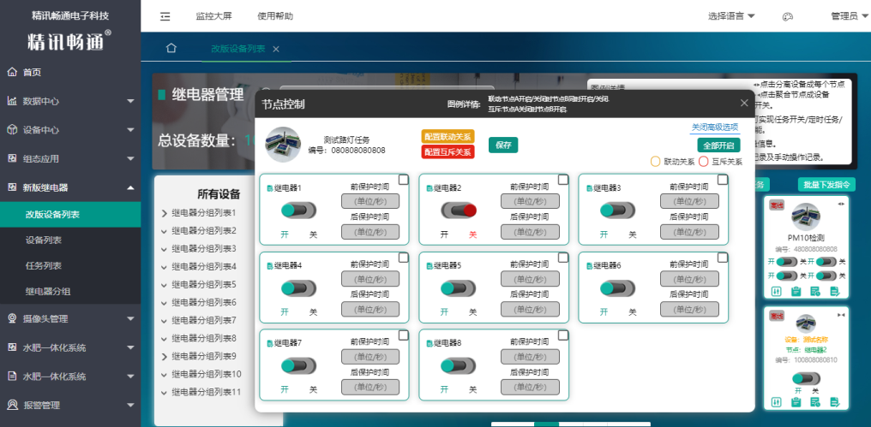
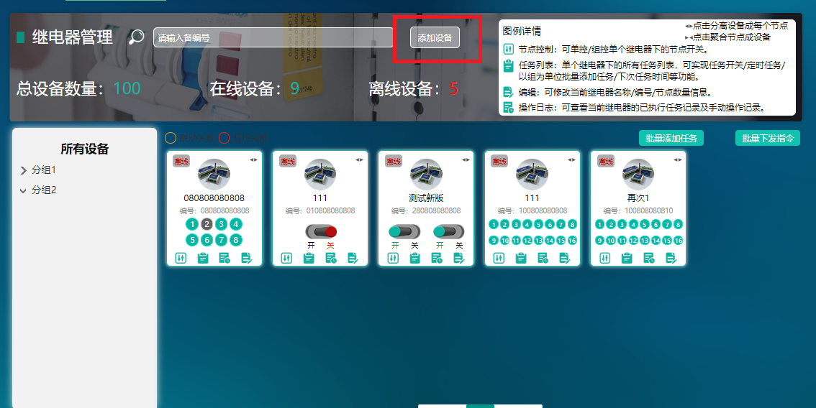
如上图所示，进入继电器管理页面后可查看当前添加的继电器状态，点击第二张图红框中“添加设备”可以根据设备号将设备添加到继电器管理。页面如下图示
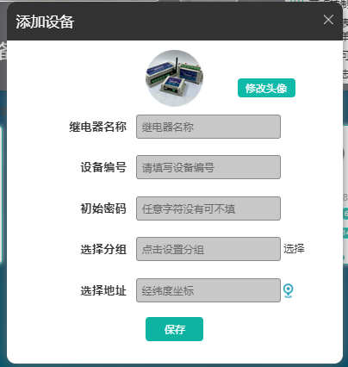
其中“名称”“设备编号”“分组”“设备地址”为必填、必选，初始密码可以根据要求选择是否填写。
添加好之后，点击所添加的设备选项进行即时控制、定时任务添加和状态管理以及联动、互斥、保护时间的设置，如下列图示
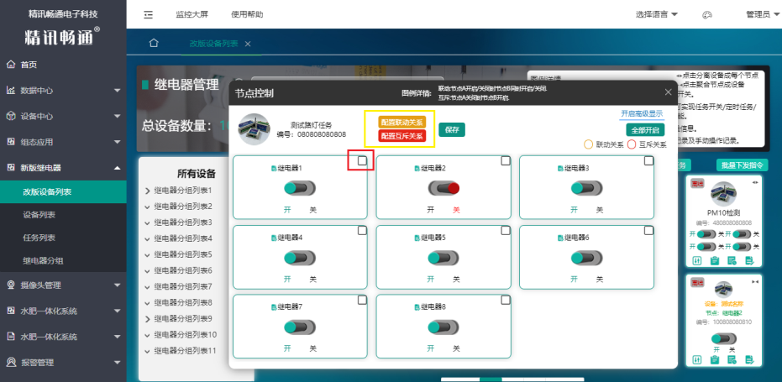
上图为继电器即时控制与设置页面，点击对应继电器的开关可以对继电器状态进行即时控制，点击右上角“全部开启”即开启全部继电器，再次点击全部关闭；图中点击勾选红圈中的方框，选中任意两个或多个后即可点击黄框中的第一项-配置联动关系，选中任意两个后即可点击黄框中第二项-配置互斥关系，配置好之后可选择右上角的联动关系或互斥关系，来决定下发的即时控制指令中是否需要联动或互斥；右上角“开启高级显示”，点击后出现如下界面
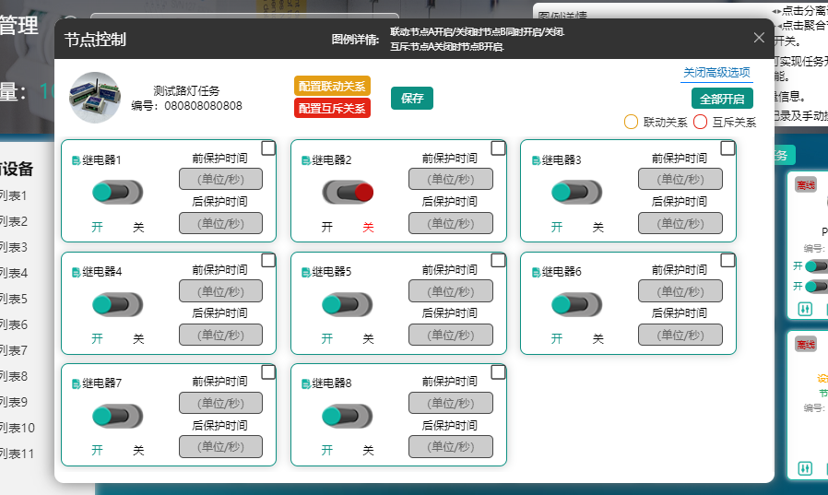
如图示在继电器开关的右边可以设置保护时间，即是开启延时和关闭延时，此处只要设置好保护时间再开启继电器就会自动开启延时。
联动、互斥、保护时间设置完成后点击保存，下一次就会自动按照所设置的执行。
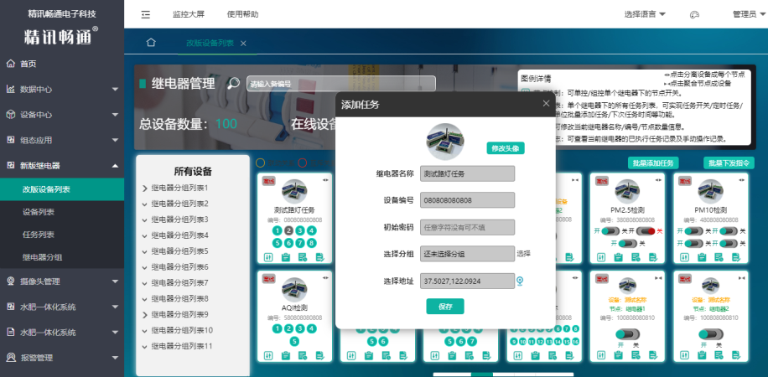
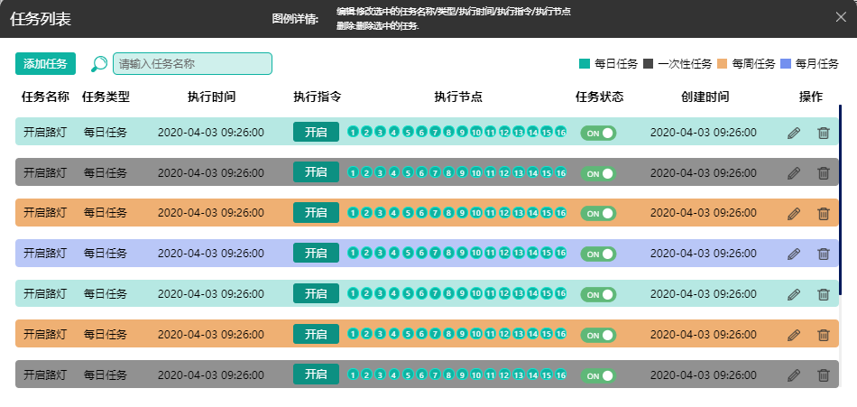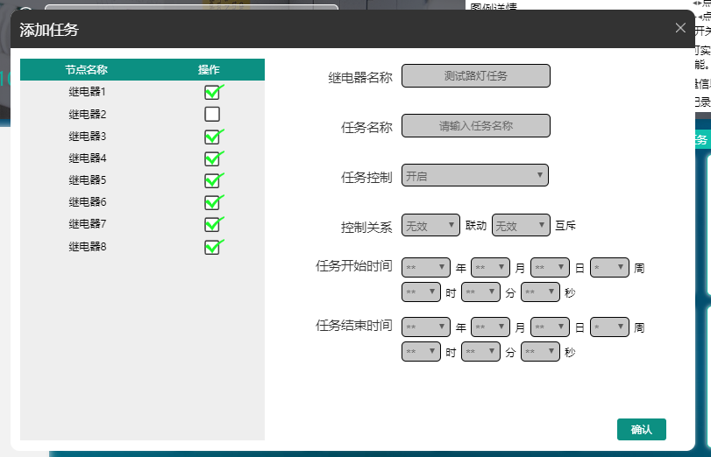
以上三图是添加定时任务，可选择任务开始和结束时间，选择联动和互斥是否有效，如果已经在即时控制时设置了保护时间，此任务执行时就会默认开启保护时间。
二图中是添加了多个任务，可查看任务内容，右侧开关可选择是否开启任务，对添加的任务选择使能和失能。
精讯云平台通过与设备的TCP连接进行执行的下发和上传，其指令的组成协议与485通讯协议一样，如果有需求进行其他服务器的直传，也可以在建立连接后通过发送前文所述的指令进行控制。

第6章 附录

质保与售后
质保条款遵循威海精讯畅通电子科技有限公司继电器售后条款，对于继电器主机电路部分质保两年，配件（外壳/插头/线缆等）质保三个月。

